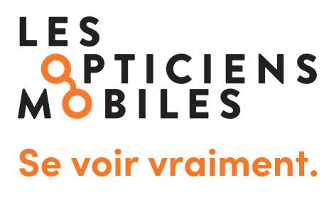
DOCUMENT MÉDIA
Communiqué de presse

Dans sa volonté d’agir pour que chacun vive pleinement le monde qui nous entoure, la société Les Opticiens Mobiles® facilite l’accès à la santé visuelle
pour tous, avec bienveillance

Une mission sociale et solidaire que l’entreprise a souhaité (ré)affirmer à travers une nouvelle identité de marque, sans équivalent sur le marché.
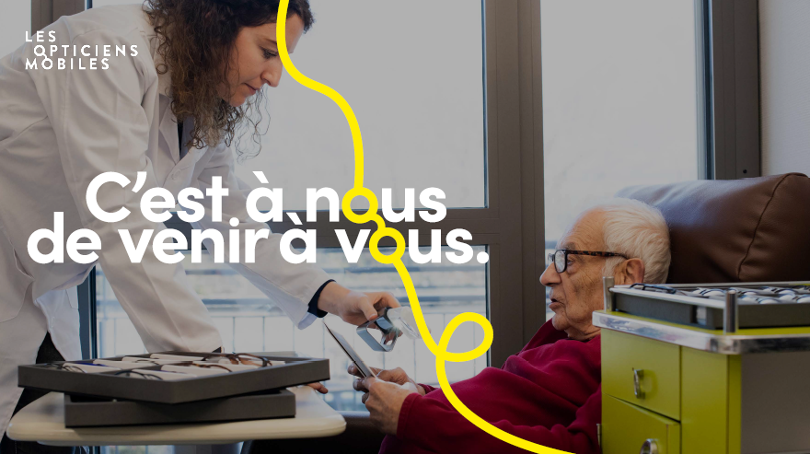
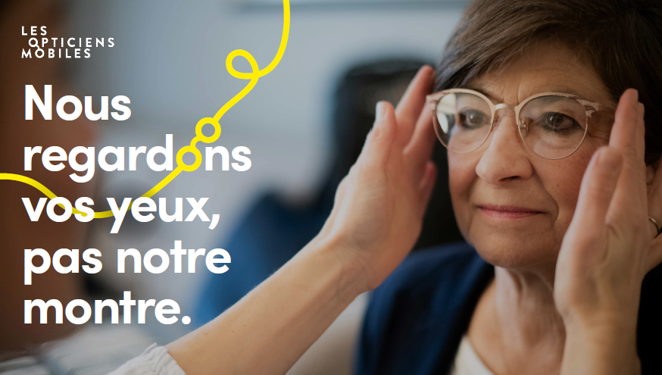

Lyon, le 28 février 2022 – Les Opticiens Mobiles® - premier réseau national d’opticiens spécialisés pour intervenir sur les lieux de vie et de travail – dévoile ce jour une nouvelle identité de marque, davantage alignée sur sa raison d’être : agir pour que chacun vive pleinement le monde qui nous entoure.

Objectifs :
- accélérer le développement d’un service utile afin de faciliter l’accès à la santé visuelle de toutes les personnes n’ayant pas la capacité ou la volonté de se déplacer ;
- incarner plus directement la mobilité, cœur de son service ;
- revaloriser le métier d’opticien et son rôle de professionnel de santé de proximité ;
- répondre à une nouvelle clientèle bien que le service se soit naturellement orienté en priorité vers les populations fragiles (Grand Âge et Handicap) pour lesquelles l’accès à la santé visuelle est un besoin essentiel souvent mis sous silence.

Un changement d’image qui se matérialise par la création d’un nouveau logo, une signature forte de sens « Se voir vraiment. » et la refonte de son site internet au niveau graphique, mais également au travers de messages plus affirmés.

Historiquement porteuse d’un nom de marque descriptif - Les Opticiens Mobiles - première entreprise optique de l’économie sociale et solidaire spécialisée en mobilité, a lancé en avril dernier un grand chantier autour de la refonte de son identité visuelle.
Son ambition ? Renforcer son attractivité et ses éléments de différenciation (le métier d’Opticien Mobile étant singulier et différent en bien des points de celui pratiqué en magasin) et ainsi faire de sa marque une référence de l’optique à domicile en France.
Pour ce faire, les équipes marketing et communication de la société ont collaboré avec Insign pour le conseil stratégique et la direction artistique, Webqam pour la création graphique et le développement web, Cybercité pour le référencement ainsi que Christophe Pouget pour la photographie.
Est née de ce travail collectif une nouvelle image de marque, empathique et bienveillante, complémentaire à ses valeurs, ses convictions assumées et son utilité reconnue : la réflexion et les solutions proposées par Les Opticiens Mobiles sont entièrement pensées pour les femmes et les hommes pour qui l’accès à la santé visuelle est essentiel. Une image visant à réellement positionner l’entreprise comme ce qu’elle est intrinsèquement, à savoir : un expert de la mobilité, ayant vocation à créer du lien avec ses bénéficiaires ; un service 100% inclusif accessible partout et pour tous (personnes âgées en situation de handicap, seniors, aidants, actifs, entreprises…) ; et un acteur engagé, facilitateur d’accès aux soins, contributeur du mieux-être et créateur de lien social. Pour (ré)affirmer ainsi ses messages, Les Opticiens Mobiles ont notamment fait le choix d’une tonalité engagée, valorisant à la fois le savoir-être et savoir-faire des opticiens et les bénéfices clients, et visant à souligner sa volonté de faire bouger les choses tout en portant toute son attention sur ses clients.

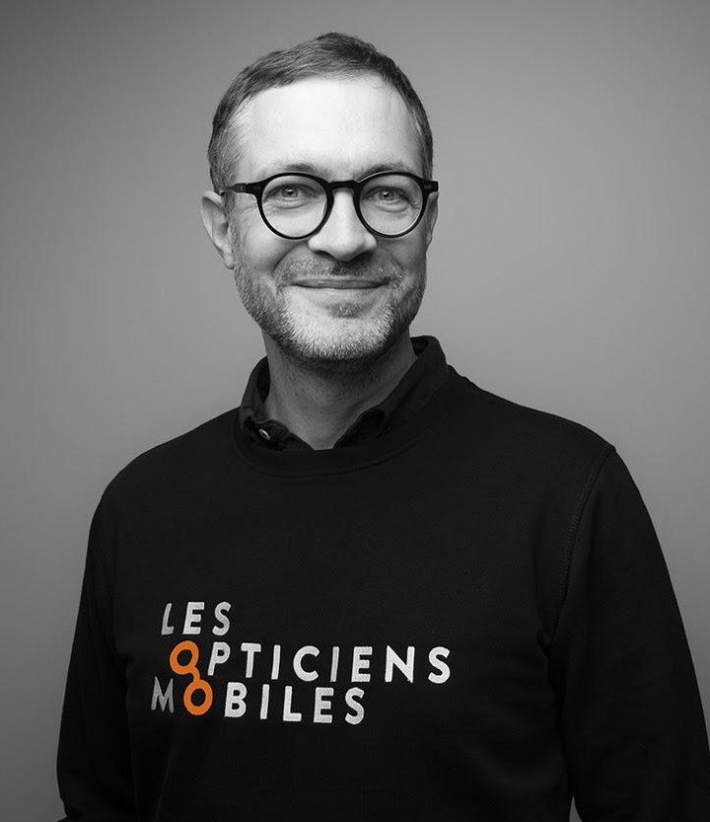
« Parce qu’il y a tellement à voir dans le monde qui nous entoure, que ce soit très loin de nous ou tout près, et parce que nous n’avons malheureusement pas tous la chance d’avoir une bonne santé visuelle ni un accès facilité aux soins, chez Les Opticiens Mobiles, nous avons décidé d’exercer notre métier autrement : en mobilité, à travers un réseau d’opticiens spécialisés et engagés pour qui l’expertise va de pair avec un grand sens du service à la personne.
Parce que nous sommes plus que de simples vendeurs de lunettes, nous avions besoin d'une nouvelle identité visuelle plus impactante, de sorte à faire émerger notre service innovant. Nous souhaitions ainsi aligner parfaitement notre identité de marque sur ce que l’on est, ce que l’on dit et ce que l’on fait. Alors que leurs prises de parole et leurs visages étaient sous-dimensionnés jusque-là, cette nouvelle image de marque vise à incarner davantage le rôle des opticiens en tant que professionnels de santé de proximité, engagés dans la filière en santé visuelle pour lutter contre le renoncement aux soins en lien avec les ophtalmologistes et les orthoptistes.
À travers ce nouveau positionnement, notre volonté est de développer notre visibilité et notre attractivité auprès d’une cible plus large, mais aussi de renforcer notre marque employeur, pour recruter toujours plus d’opticiens ayant ouvert les yeux sur leur métier ! » explique Matthieu Gerber, fondateur et président Les Opticiens Mobiles.

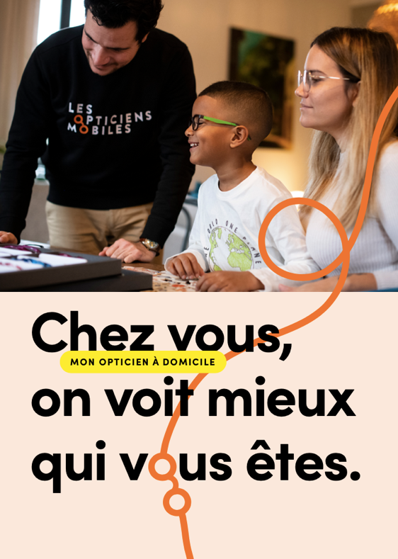
Et les choix graphiques dans le détail ?

La nouvelle gamme colorimétrique est composée de deux couleurs intenses (primaire & secondaire) de sorte à incarner l’efficacité et la simplicité du service. En complément, un éventail de couleurs douces est utilisé – à l’instar de la variété des personnes que les Opticiens Mobiles vont rencontrer, de la variété des styles et couleurs de montures… - visant ainsi à représenter la notion d’inclusivité.

Une typographie conviviale aux lettres rondes a également été choisie, notamment pour jouer sur la forme d’une paire de lunettes. Un gimmick visuel qui permet par ailleurs d’exprimer à la fois le savoir-faire métier, la mobilité et le lien opticien-client.

Enfin, si certaines illustrations sont utilisées pour présenter le service de façon pédagogique, les photographies mettent en avant de manière affirmée et crédible les Opticiens Mobiles du réseau. Humains, attentionnés, dévoués et compétents, ils sont les meilleurs atouts de la marque.

À propos | Les Opticiens Mobiles
Les Opticiens Mobiles – entreprise de l’économie sociale et solidaire et société à mission - est le 1er réseau national d’opticiens spécialisés pour intervenir sur les lieux de vie et de travail : à domicile, en établissements et services médico-sociaux ou de santé (Ehpad), en résidences services seniors, et en entreprises. Créée en 2015 à Lyon par Matthieu Gerber, l’entreprise compte 65 collaborateurs.trices et plus de 80 Opticien.nes Mobiles présents partout en France, qui couvrent tous les besoins du porteur : lunettes correctrices, lunettes solaires, lunettes de protection et de sécurité, basse vision et accessoires. La raison d’être des Opticiens Mobiles est d’agir pour que chacun vive pleinement le monde qui nous entoure, ce en répondant à un enjeu de santé majeur : faciliter l’accès à la santé visuelle, pour toutes et tous, avec bienveillance, quel que soit l’âge, le mode et le lieu de vie, et la capacité ou la volonté de se déplacer.

Site web : lesopticiensmobiles.com
Linkedin : Les Opticiens Mobiles

Contacts presse – Agence LEON
Laura PALIERNE – Gaëlle LEGRIS
laura@agence-leon.fr – gaelle@agence-leon.fr
06 11 98 00 47- 06 26 14 14 90

